Control de documento

|  |  |
| --- | --- |
| Nombre del proyecto | Green Nexus |
| Cierre de iteración | I8 --- 28 Abril2023 |
| Generador por | Gerardo Daniel Vázquez Zapata |
| Aprobado por | Gerardo Daniel Vázquez Zapata |
| Alcance de la distribución del documento | Control interno para todo el proyecto. |

**Índice**

Sobre este documento 3

Resumen de la Iteración 4

Identificación 4

Historias 5

Hitos especiales 6

Evaluación de Calidad utilizando los factores de Mc Call (Sistema de Gestión de Calidad) 8

Artefactos y evaluación 9

Riesgos y problemas 10

Notas y observaciones 11

Asignación de recursos 11

Anexos 11

Referencias a otros documentos 11

Glosario de términos 32

Significado de los elementos de la notación gráfica 32

Estereotipado UML utilizado 32

Significado de los elementos No UML 32

# Sobre este documento

La calidad se logra por medio de la revisión constante de las actividades que conducen desde la idea al producto. Al momento del cierre de una iteración es buen momento para hacer un alto, y

evaluar lo logrado, los problemas encontrados y los retos a enfrentar.

El presente documento marca el final de la iteración I8, y contiene una evaluación de los artefactos y actividadesrealizadas durante la misma.

Se recogen también las impresiones y observaciones hechas durante el desarrollo de la iteración, así como el esfuerzo invertido en cada una de las disciplinas involucradas.

# Resumen de la Iteración

## Identificación

|  |  |  |  |  |
| --- | --- | --- | --- | --- |
| **Código de la iteración** | **Fase a la que pertenece** | **Fecha de inicio** | **Fecha de cierre** | **Comentarios** |
| I8 | Inicio | 24 / 04 / 2023 | 28 / 04 / 2023 | Trabajo finalizado con éxito |

## Historias

|  |  |  |  |  |
| --- | --- | --- | --- | --- |
| Tema | Epic | Historias | Sprint | Actividades |
| T1. Preparación | E1. Al ser parte del equipo de desarrollo, quiero conocer las herramientas con las que vamos a trabajar, así como aplicativos similares al nuestro | H1. Determinación preliminar de herramientas de software a utilizar | Sprint 1 | Act 1. Investigación de aplicaciones reales de realidad aumentada |
| Act 2. Investigación de plataformas y lenguajes que trabajen con realidad aumentada |
| Act 3. Investigación de circuitos y sensores integrados para realidad aumentada en base al proyecto |
| Sprint 2 | Act 4. Investigación de desarrollo de interfaz y aplicación para el usuario |
| E2. Como parte del equipo de desarrollo, necesito conocer sobre la utilidad de la app de RA y como puede ser aplicada | H2. Establecimiento de apps de RA aplicadas a proyectos | Act 5. Creación de la página web |
| Act 6. Investigación de temas relacionados con el cuidado y desarrollo de invernaderos caseros |
| Act 7. Investigación de aplicación de la realidad aumentada para proyectos |
| E3. Al ser un integrante del equipo de desarrollo, requiero saber lo que va a poder hacer la app y el nivel de desempeño deseable | H3. Determinación de las capacidades de la app, así como de su nivel de calidad y desempeño | Sprint 3 | Act 8. Realizar análisis de requisitos funcionales |
| Act 9. Realizar análisis de requisitos no funcionales |
| Act 10. Realizar análisis de requisitos de la interfaz |
| Act 11. Realizar análisis de requisitos de BD |
| Act 12. Realizar análisis de requisitos del sistema de la plataforma de RA |
| T2. Desarrollo | E4. Como líder del proyecto, necesito que se realice el diseño de los componentes del proyecto, así como de su testeo para poder crear el mejor producto dentro de las limitaciones | H4. Creación del diseño de los distintos componentes del proyecto | Sprint 4 | Act 13. Diseño de mini invernadero |
| Act 14. Diseño de la BD a utilizar en la RA |
| Sprint 5 | Act 15. Diseño de la interfaz de usuario para la RA |
| Sprint 6 | Act 16. Diseño del circuito y sensores para mini invernadero |
| T3. Realización de pruebas | H5. Realización de pruebas de los componentes del proyecto | Sprint 7 | Act 17. Diseño, prueba y ensamble de mini invernadero con circuito integrado |
| Sprint 8 | Act 18. Pruebas de interfaz de usuario |
| Act 19. Pruebas de RA |
| Sprint 9 | Act 20. Pruebas de crecimiento óptimo de mini invernadero |
| H6. Creación de un sitio web donde se documente el proyecto, lo que incluye su código, librerías y plataformas usadas | Act 21. Creación de un sitio web |
| E5. Como líder del proyecto, requiero conocer el estado del aplicativo para determinar si se necesitan correcciones y conocer su estado general para ser próximamente desplegado | H7. Pruebas finales que involucran a la totalidad del proyecto | Sprint 10 | Act 22. Pruebas de recopilación de datos en RA |
| Act 23. Pruebas de ejecución del proyecto en general |

## Hitos especiales

Realizar el análisis de requisitos que serán indispensables para la realización del proyecto:

|  |  |
| --- | --- |
| **IN-17 Diseño, prueba y ensamble de mini invernadero con circuito integrado** | En esta entrega se busca la implementación y ensamble del mini invernadero y circuito, de manera que se logré hacer la ejecución y prueba del mismo. En la implementación y ensamble es considerando el mini invernadero y el circuito diseñado para el proyecto |
| **IN-18 Pruebas de interfaz de usuario** | Inicio de pruebas para la interfaz de usuario, de manera que se logre visualizar el diseño de la interfaz que el usuario que opera la aplicación |
| **IN-17 Pruebas de Realidad Aumentada** | Ejecución y prueba de la realidad aumentada, que el usuario realice la captura con el disparador designado de manera que logre visualizar la interfaz de la aplicación |

Diseñar la estructura y realizar la implementación del mini invernadero con el circuito que contiene la integración de los sensores para el proyecto: **Cumplido**

Realizar pruebas de ejecución y funcionamiento básicas del circuito realizado: **Cumplido**

Realizar pruebas de ejecución y visualización de la interfaz de usuario: **Cumplido**

Ejecución y pruebas de la realidad aumentada por medio del dispositivo con la aplicación respectiva para el disparador que lanza la interfaz de usuario: **Cumplido**

En este sprint se realiza la entrega esperada, un paso final importante del proyecto, ya que se realizó una implementación, unir 2 diseños ya realizados del proyecto para su funcionamiento; El primero es referido al mini invernadero ya diseñado y el segundo refiriéndose al circuito físico ya armado, considerando los sensores, de manera que ya implementados se da un avance casi final del mismo

En la respectiva entrega, refiriéndose al Sprint 07 Diseño, prueba y ensamble de mini invernadero con circuito integrado, se tuvo un avance del 30%, restante que había quedado inconcluso y es anexado en el Sprint 08

El motivo de anexarlo en el presente Sprint fue debido a un retraso e inconveniente con el equipo de desarrollo, causado por las actividades mal organizadas del Sprint a desarrollar, falta de pruebas del circuito que se realizó, al igual que la respectiva ejecución del programa. Como tal, se realizaron bocetos e ideas del mismo, se tiene un diagrama del circuito, al igual que una idea de codificación investigada para los sensores considerados, más sin embargo, no se realizaron pruebas, y esto no asegura el funcionamiento del circuito

El inconveniente en el equipo de desarrollo fue causado por falta de investigación y análisis de las actividades del Sprint respectivo, ya que también en las consideraciones del tiempo para el desarrollo del mismo, se consideraron cortas y apresuradas en base a lo esperado

Por lo contrario, en las actividades correspondientes para el Sprint 08, se le dio de igual manera una importancia para finalizar el porcentaje faltante del Sprint 07, de manera que en el actual documento veremos los avances logrados

## Evaluación de Calidad utilizando los factores de Mc Call (Sistema de Gestión de Calidad)

|  |  |  |  |  |
| --- | --- | --- | --- | --- |
| Factor | Métrica | Calificación | Comentario | Total |
| Correlación | Trazabilidad | 3 | El circuito cuenta con una estrecha relación con los requisitos realizados para la función del proyecto | 3 |
| Confiabilidad | Consistencia | 3 | El diseño del circuito se relaciona con la documentación realizada y con referencias de apoyo | 3 |
| Usabilidad | Operatividad | 2 | El circuito se realizó de manera que logre ser operado para recopilar los datos de manera correcta | 2 |
| Integridad o Seguridad | Instrumentación | 4 | El circuito permite vigilar e identificar errores debido a su construcción, componentes y programación | 4 |
| Eficiencia o Performance | Concisión | 2 | El programa de funcionamiento de los sensores utilizados | 2 |
| Portabilidad | Modularidad | 0 | Los sensores son dependientes de los componentes utilizados en el circuito | 0 |
| Reusabilidad | Modularidad | 2 | La ejecución del circuito presenta una programacion y diseño que permite recopilar datos, y con la posibilidad para reutilizarse en proyectos futuros | 2 |
| Interoperabilidad | Estandarización de datos | 2 | El circuito logró recabar y manejar los datos recopilados de los sensores utilizados | 2 |
| Facilidad Mantenimiento. | Consistencia | 4 | La planeación del circuito y el diseño del mini invernadero permiten una facilidad de mantenimiento /o alteración | 4 |
| Flexibilidad | Capacidad de expansión | 3 | El diseño del circuito y mini invernadero permite expandir sus componentes y su diseño mismo, de manera que permita mejorar e innovar | 3 |
| Facilidad de Prueba. | Simplicidad | 2 | El diseño del circuito y el mini invernadero permite entenderlo referenciado a la documentación respectiva | 2 |
| TOTAL | | | | **27** |

## Artefactos y evaluación

|  |  |  |
| --- | --- | --- |
| Artefacto | Meta (%) | Comentarios |
| **IN-17 Diseño, prueba y ensamble de mini invernadero con circuito integrado** | Implementar y anexar el mini invernadero con el circuito con sensores integrados para la recopilación de los datos | Se logró completar el 30 % del Sprint restante y pactado por entregar. En donde se logró realizar el diseño y funcionamiento del circuito con los sensores integrados, al igual que el ensamble y estructura de los sensores para el mini invernadero |
| **IN-18 Pruebas de interfaz de usuario** | Realización de pruebas del despliegue e interacción de la interfaz de usuario | Pruebas de interacción con la interfaz de usuario desplegada por la aplicación en ejecución de modo estándar |
| **IN-17 Pruebas de Realidad Aumentada** | Realización de pruebas por medio del dispositivo en que se ejecuta el APK, para la realidad aumentada | Pruebas de ejecución y funcionamiento de la realidad aumentada, de manera que logre reconocer el disparador y lanzar la interfaz de usuario |

|  |  |  |  |
| --- | --- | --- | --- |
| Artefacto | Aspecto a evaluar | Evaluación | Comentarios |
| **IN-17 Diseño, prueba y ensamble de mini invernadero con circuito integrado** | Estructura, diseño al igual que la implementación del mini invernadero en conjunto con el circuito con sensores integrados | 100% (Anexando el 70% entregado en Sprint 07) | El resultado esperado de las actividades del sprint fue un éxito ya que priorizando las mismas, se logró obtener un circuito y ensamble del proyecto de manera efectiva |
| **IN-18 Pruebas de interfaz de usuario** | Interfaz de usuario al realizar pruebas de ejecución en dispositivo | 100% | Interfaz de usuario ejecutada con éxito y considerando un diseño atractivo y funcional |
| **IN-17 Pruebas de Realidad Aumentada** | Ejecución y reconocimiento por medio de la realidad aumentada en dispositivo | 100% | Pruebas de realidad aumentada correctas de manera que se logró desplegar la interfaz usando el disparador respectivo |

## Riesgos y problemas

|  |  |  |  |  |
| --- | --- | --- | --- | --- |
| Ocurrido | ID_RIESGO | RIESGO | DESCRIPCIÓN | PLAN ANULACIÓN |
| x | RIE-03 | Falta de avance en el proyecto | Retraso significativo de las actividades |  |
| x | RIE-04 | Conflictos entre el equipo de desarrollo | Diversos problemas entre los miembros, incluyendo conflictos de interés, comunicación inefectiva, agresión, etc. |  |
| x | RIE-16 | Subestimación del tiempo de desarrollo del proyecto | El tiempo de desarrollo del proyecto fuera mal calculado y no sea el más adecuado para la finalización del proyecto |  |
| x | RIE-19 | Fallas en los servicios básicos importantes | Falla de luz o internet en la semana de trabajo del sprint a entregar |  |
| x | RIE-25 | Renuncia de personal | El equipo de trabajo sufra una renuncia de puesto laboral por parte de un empleado |  |
| x | RIE-26 | Ausencia del personal | El equipo de trabajo o personal no asista a laborar por razones o motivos |  |
| x | RIE-28 | Bajo desempeño en el equipo de desarrollo | El equipo de desarrollo de software no cumple con los sprint en tiempo y forma |  |
| x | RIE-30 | Subestimación de la efectividad del diseño | En el equipo de diseño no considere y analice bien el diseño de cada componente del proyecto |  |

## Notas y observaciones

Como nota importante este sprint cuenta con un 30% de avance, sumado al 70% logrado en el Sprint anterior

# Asignación de recursos

|  |  |  |  |
| --- | --- | --- | --- |
| **Rol** | **Horas-Hombre** | **Desempeñado por** | **Observaciones** |
| **BDA – Full Stack** | 5:00 p.m. – 11:30 p.m. | Santiago Sotomayor Rodríguez | En tiempo y forma |
| **Testing - Programador** | 5:00 p.m. – 11:30 p.m. | Francisco Torres Hernández | Eficiente y completo |
| **Dir. General - Analista** | 5:00 p.m. – 11:30 p.m. | Gerardo Daniel Vázquez Zapata | Amplio y correcto |

# Anexos

**Anexo A.**

**IN-17 Diseño, prueba y ensamble de mini invernadero con circuito integrado**

En el avance considerado para este sprint enfocado al proyecto se tienen múltiples datos a explicar, de manera que para anexo de este documento se presentan de manera estructurada lo siguiente:

* Ejecución del circuito con integración de los sensores
* Ensamble de estructura del invernadero con circuito integrado

**Ejecución del circuito con integración de los sensores**

Para esta ejecución recordemos que en el Sprint anterior se realizó la ejecución de los sensores directamente en la placa MEGA, como siguiente instancia, lo que se busca es que utilicemos un ESP32 de manera que logre captar los datos y mostrarlos

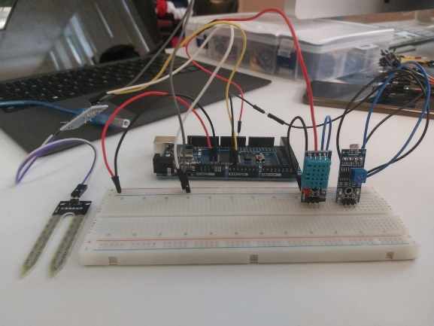 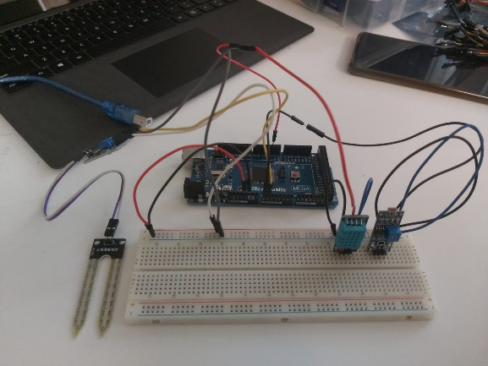

*Ensamble de sensores para el circuito*

Su ensamble se realizó de la manera siguiente de forma que ejecutando el código respectivo logró desplegar los datos captador por los sensores

**Código**

#include <DHT.h>

#define DHTPIN 2 // El pin digital al que está conectado el DHT11

#define DHTTYPE DHT11 // Tipo de sensor DHT utilizado

#define LDRPIN A0 // El pin analógico al que está conectado el LDR

#define HUMPIN A1 // El pin analógico al que está conectado el sensor de humedad del suelo

#define TEMP_THRESHOLD 25 // Umbral de temperatura en grados Celsius

#define HUM_THRESHOLD 60 // Umbral de humedad en porcentaje

DHT dht(DHTPIN, DHTTYPE);

int ldrValue = 0; // Valor leído por el LDR

int humValue = 0; // Valor leído por el sensor de humedad del suelo

void setup() {

Serial.begin(9600);

dht.begin();

pinMode(FANPIN, OUTPUT);

}

void loop() {

// Lectura de la humedad y temperatura del DHT11

float h = dht.readHumidity();

float t = dht.readTemperature();

// Lectura del valor del LDR

ldrValue = analogRead(LDRPIN);

// Lectura del valor del sensor de humedad del suelo

humValue = analogRead(HUMPIN);

// Mostrar los valores leídos en el monitor serial

Serial.print("Humedad: ");

Serial.print(h);

Serial.print("%\t");

Serial.print("Temperatura: ");

Serial.print(t);

Serial.print("°C\t");

Serial.print("Luminosidad: ");

Serial.print(ldrValue);

Serial.print("\t");

Serial.print("Humedad del suelo: ");

Serial.println(humValue);

delay(5000); // Esperar 5 segundos antes de tomar otra lectura

}

Como mejora de la prueba de los sensores se logró hacer cambios en el código de manera que los datos son más precisos y con datos más entendibles, estos específicamente en la luminosidad y la Humedad del suelo

Para ello, se le agregó un mapeo respectivo a los datos captados por los sensores, como lo visualizamos en el siguiente código:

#include <DHT.h>

#define DHTPIN 4 // Pin digital utilizado para el sensor DHT11

#define DHTTYPE DHT11 // Tipo de sensor DHT utilizado

DHT dht(DHTPIN, DHTTYPE);

int ldrPin = 34; // Pin analógico utilizado para el sensor LDR

int soilPin = 36; // Pin analógico utilizado para el sensor de humedad del suelo

void setup() {

Serial.begin(9600);

dht.begin();

}

void loop() {

float temperature = dht.readTemperature();

float humidity = dht.readHumidity();

int ldrValue = analogRead(ldrPin);

int soilValue = analogRead(soilPin);

// Convertir lectura del LDR a porcentaje

float ldrPercentage = (ldrValue / 4095.0) * 100.0;

// Convertir lectura del sensor de humedad del suelo a porcentaje

float soilPercentage = map(soilValue, 0, 4095, 0, 100);

Serial.print("Temperatura: ");

Serial.print(temperature);

Serial.println(" C");

Serial.print("Humedad: ");

Serial.print(humidity);

Serial.println(" %");

Serial.print("Luminosidad: ");

Serial.print(ldrPercentage);

Serial.println(" %");

Serial.print("Humedad del suelo: ");

Serial.print(soilPercentage);

Serial.println(" %");

delay(5000);

}

Como podemos visualizar en la ejecución del circuito por medio de los datos entregados en el serial monitor de Arduino, el circuito presenta mejores de precisión, recopilación y lectura de datos por los sensores respectivos

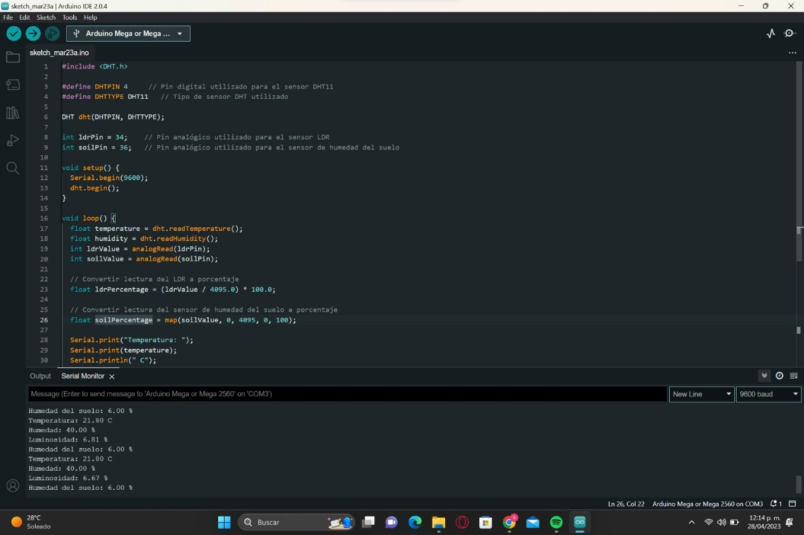

*Ilustración de ejecución del circuito respectivo y recopilación de datos por sensores*

Para seguir con la efectividad del circuito y prueba del mismo, se realizó una mini prueba del sensor DHT11 con el ESP32 de manera que logrará entregar los datos respectivos de temperatura y humedad, a continuación de muestra lo realizado

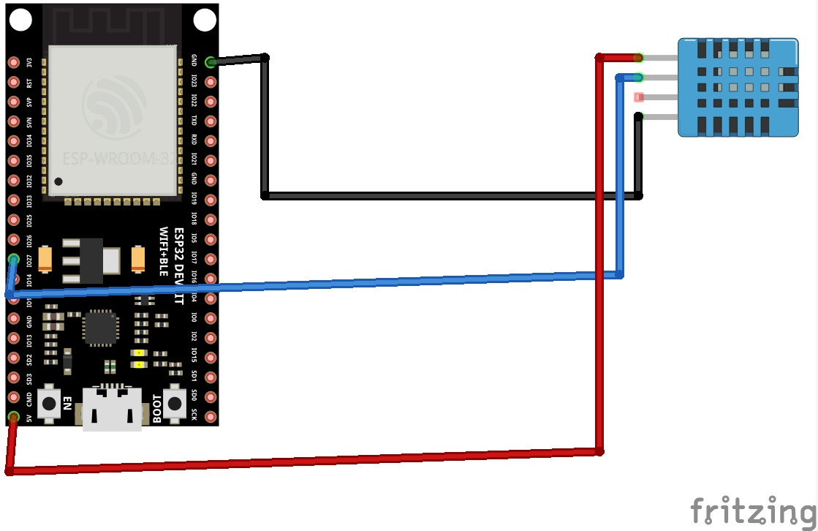

*Diagrama de circuito realizado en Fritzing*

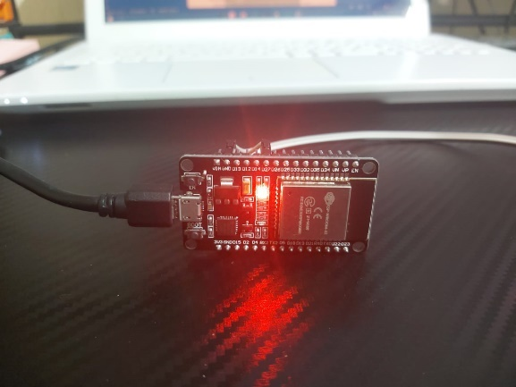 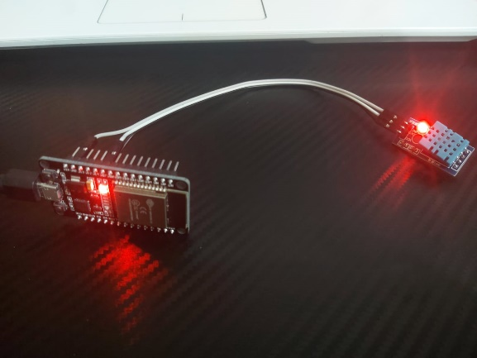

*Conexión del circuito para temperatura y humedad*

Teniendo la conexión respectiva en base al diagrama del circuito, se utilizó una aplicación de manera que permitió captar los datos de los sensores por medio de pin virtual, y mostrar los datos en los medidores de prueba

La aplicación respectiva para la muestra y funcionamiento de los datos tiene como nombre Blynk, basada en el internet de las cosas

Para ejecutar el código respectivo, se utilizó Arduino, para cargar el código al ESP32

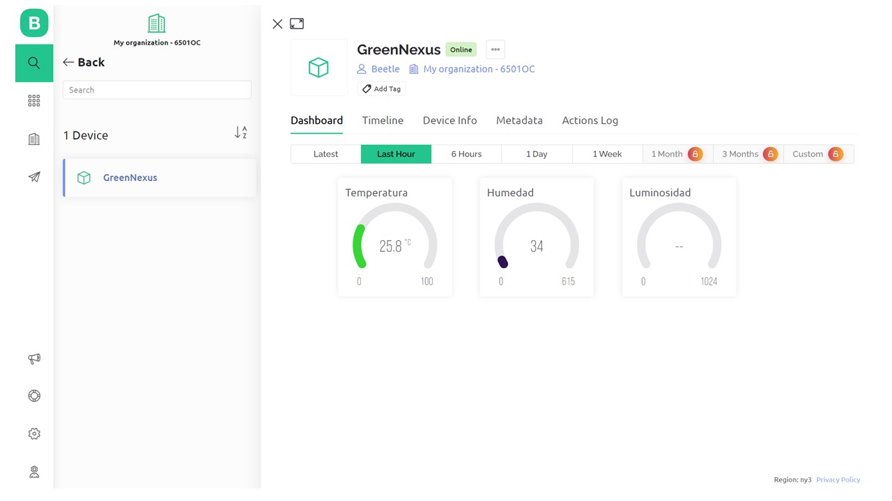

*Implementación de medidores*

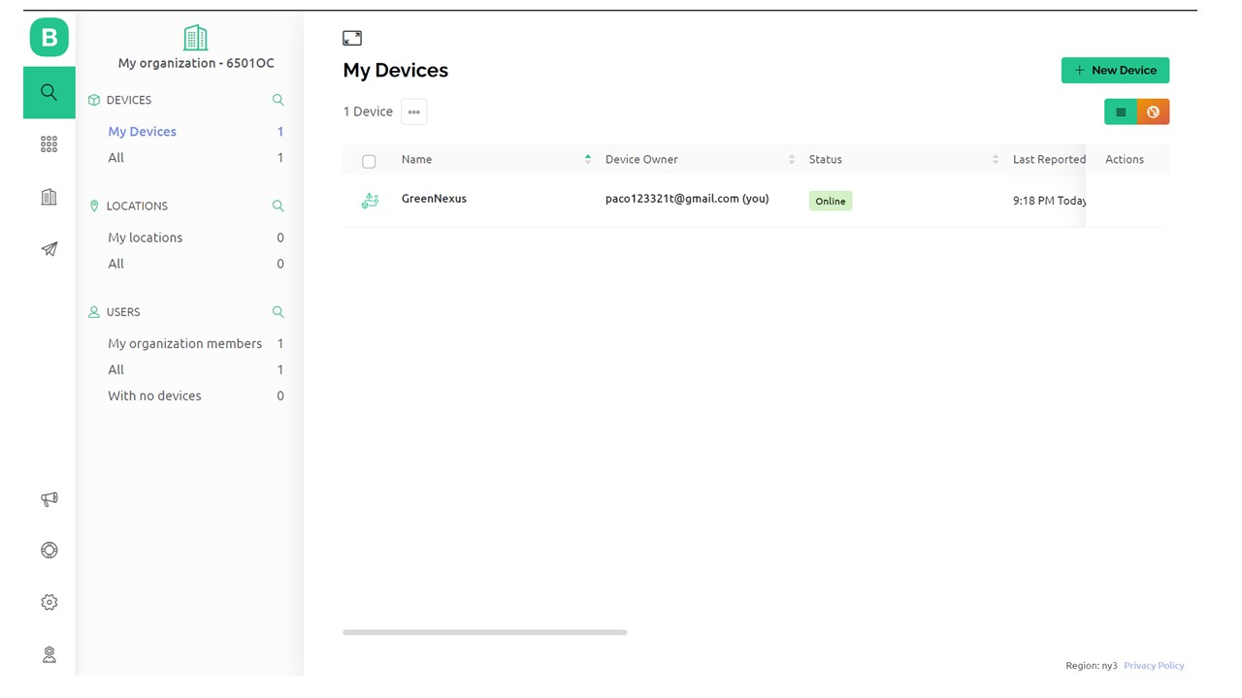

*Creación del dispositivo (ESP32)*

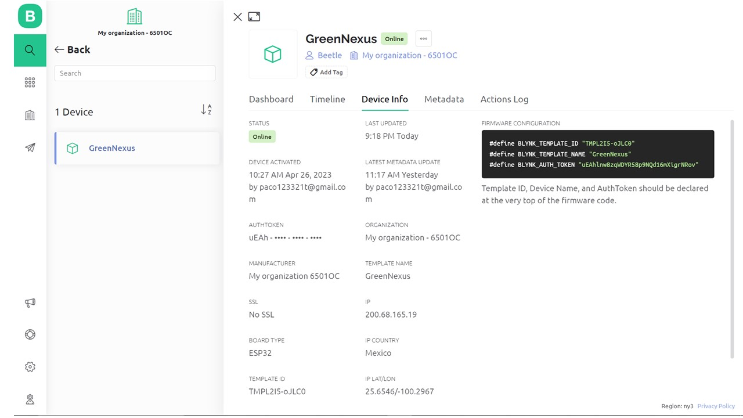

*Entrega de token para el código de manera que permite la sincronización y conexión para los datos*

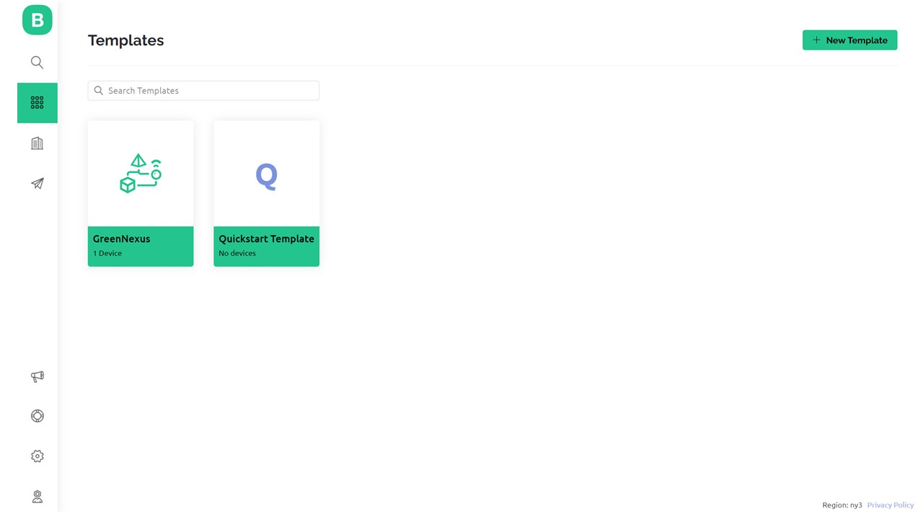

*Templates que permiten manipular los dispositivos conectados*

Como código de ejecución para cargar al módulo ESP32 tenemos lo siguiente:

**Código:**

#define BLYNK_TEMPLATE_ID "TMPL2I5-oJLC0"

#define BLYNK_TEMPLATE_NAME "GreenNexus"

#define BLYNK_AUTH_TOKEN "uEAhlnw8zqWDYR58p9NQd16mXigrNRov"

/* Comment this out to disable prints and save space */

#define BLYNK_PRINT Serial

#include <WiFi.h>

#include <WiFiClient.h>

#include <BlynkSimpleEsp32.h>

#include <DHT.h>

// You should get Auth Token in the Blynk App.

// Go to the Project Settings (nut icon).

char auth[] = BLYNK_AUTH_TOKEN;

// Your WiFi credentials.

// Set password to "" for open networks.

char ssid[] = "JIRARD";

char pass[] = "Gerardo08";

#define DHTPIN 27 // What digital pin we're connected to

// Uncomment whatever type you're using!

#define DHTTYPE DHT11 // DHT 11

//#define DHTTYPE DHT22 // DHT 22, AM2302, AM2321

//#define DHTTYPE DHT21 // DHT 21, AM2301

DHT dht(DHTPIN, DHTTYPE);

BlynkTimer timer;

// This function sends Arduino's up time every second to Virtual Pin (5).

// In the app, Widget's reading frequency should be set to PUSH. This means

// that you define how often to send data to Blynk App.

void sendSensor()

{

float h = dht.readHumidity();

float t = dht.readTemperature(); // or dht.readTemperature(true) for Fahrenheit

//float l = dht.readLuminosity();

//if (isnan(h) || isnan(t) || isnan(l)) {

if (isnan(h) || isnan(t)) {

Serial.println("Failed to read from DHT sensor!");

return;

}

// You can send any value at any time.

// Please don't send more that 10 values per second.

//Blynk.cirtualWrite(V2, l);

Blynk.virtualWrite(V1, h);

Blynk.virtualWrite(V0, t);

Serial.print("Temperatura: ");

Serial.print(t);

Serial.print("Humedad: ");

Serial.print(h);

}

void setup()

{

// Debug console

Serial.begin(115200);

Blynk.begin(auth, ssid, pass);

dht.begin();

// Setup a function to be called every second

timer.setInterval(1000L, sendSensor);

}

void loop()

{

Blynk.run();

timer.run();

}

Ya cargado el código podemos apreciar la conexión del ESP32 a la red WIFI declarada en el Código

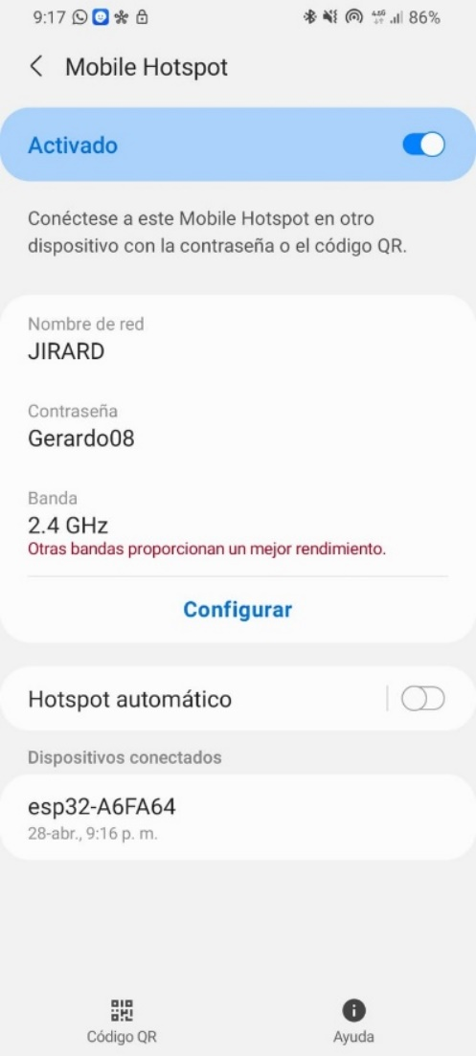

*Ilustración de prueba de conexión*

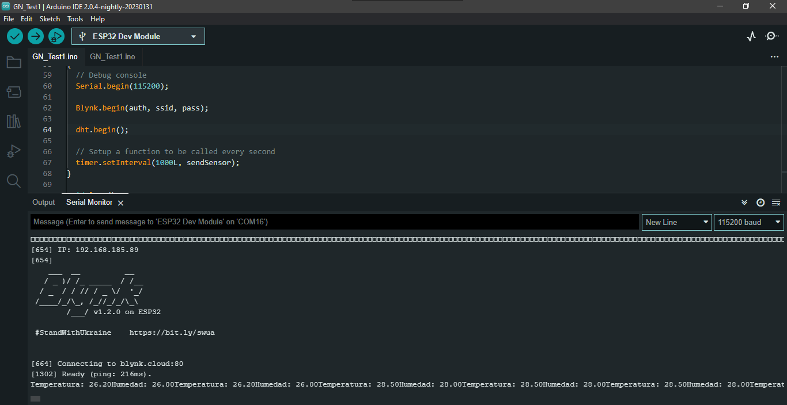

*Ejecución y muestra del serial monitor en Arduino*

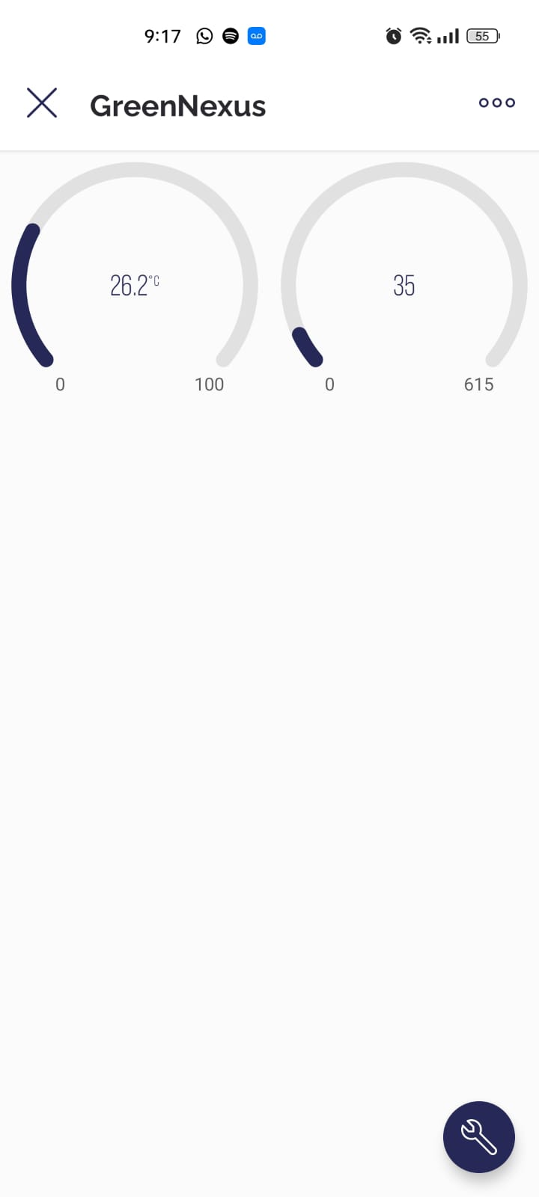

*Recopilación de datos por medio de la aplicación remota de temperatura y humedad*

**Ensamble de estructura del invernadero con circuito integrado**

Para la siguiente parte de este anexo de las actividades, se realizó el anexo y ensamble del circuito, esto con la finalidad de realizar la estructura final del proyecto

Considerando el circuito mostrado anteriormente, podemos visualizar como se implementó a la estructura del mini invernadero

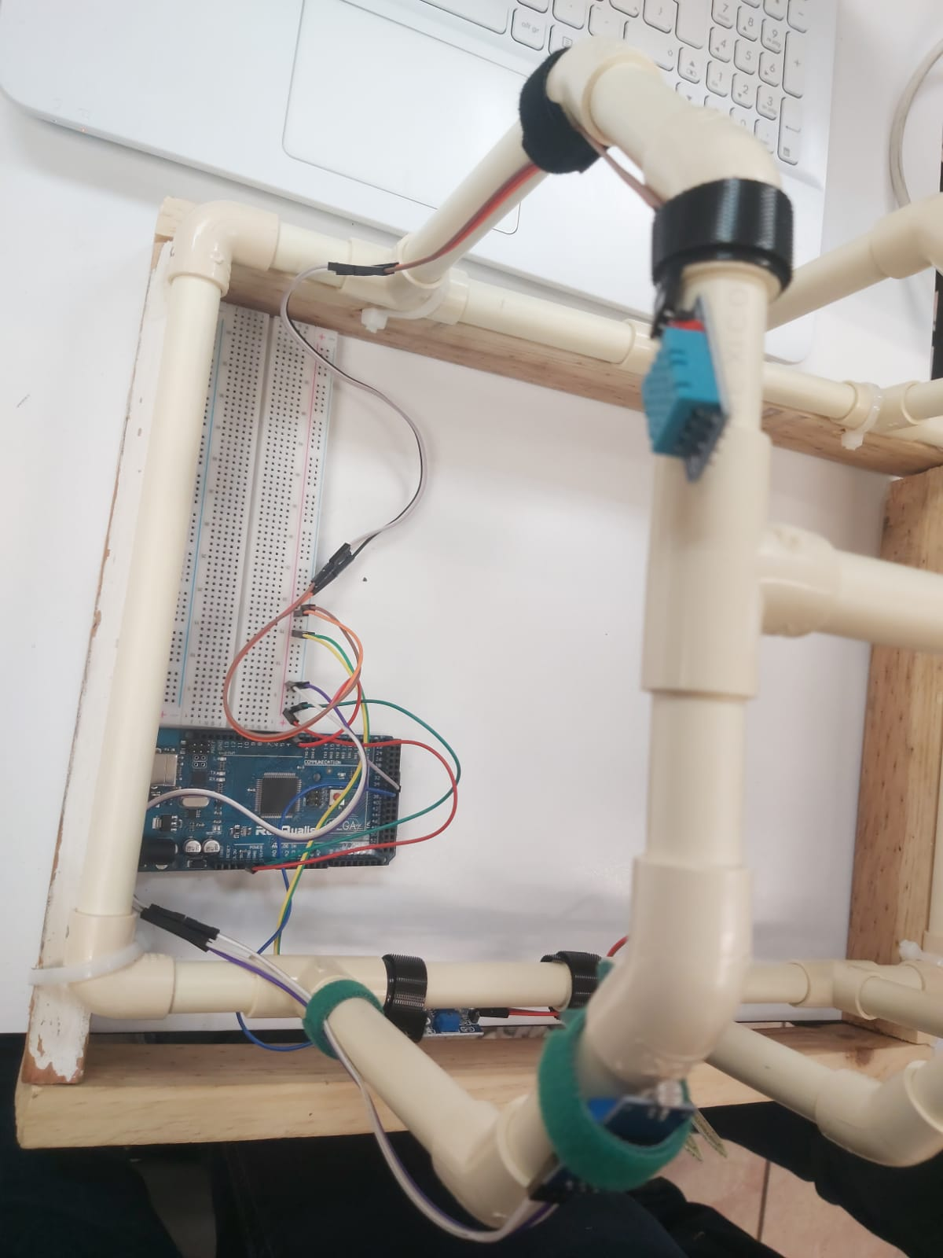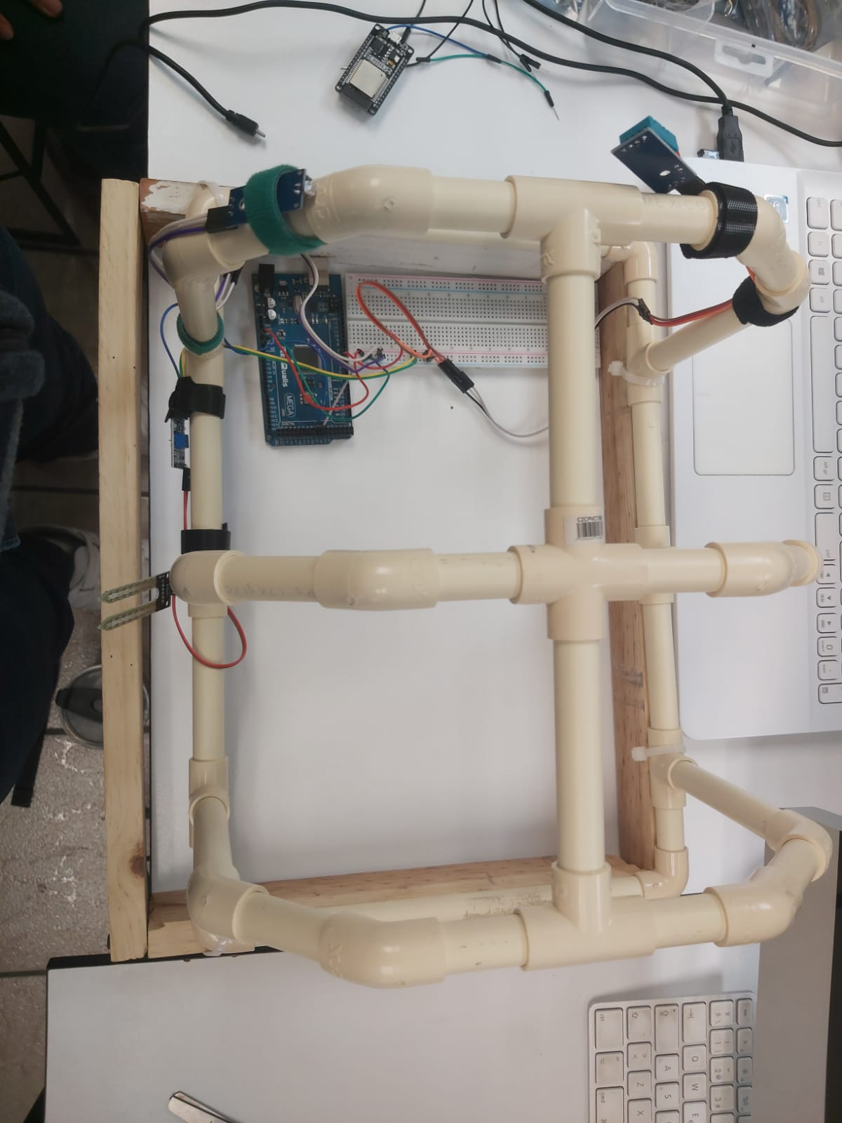

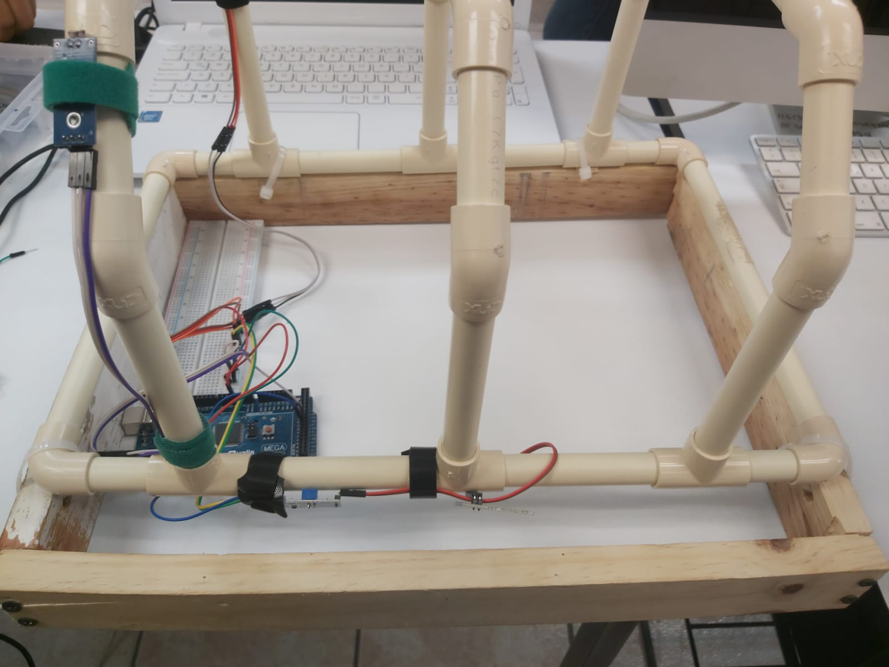

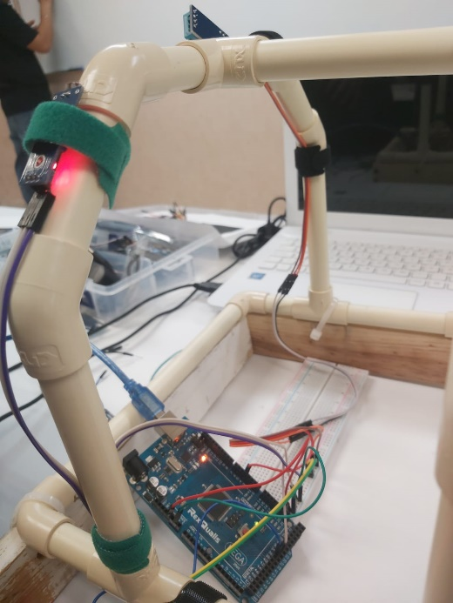

Como se logra apreciar en las imágenes superiores, podemos ver el circuito ya probado anexado estructuralmente a la estructura del mini invernadero, de forma que nos permite ver los sensores de temperatura y luminosidad en la parte superior, y el sensor de humedad del suelo se encuentra en la parte inferior para su anexo con la plantación

Como diseño final se busca una idea como mostrada a continuación en las siguientes imágenes:

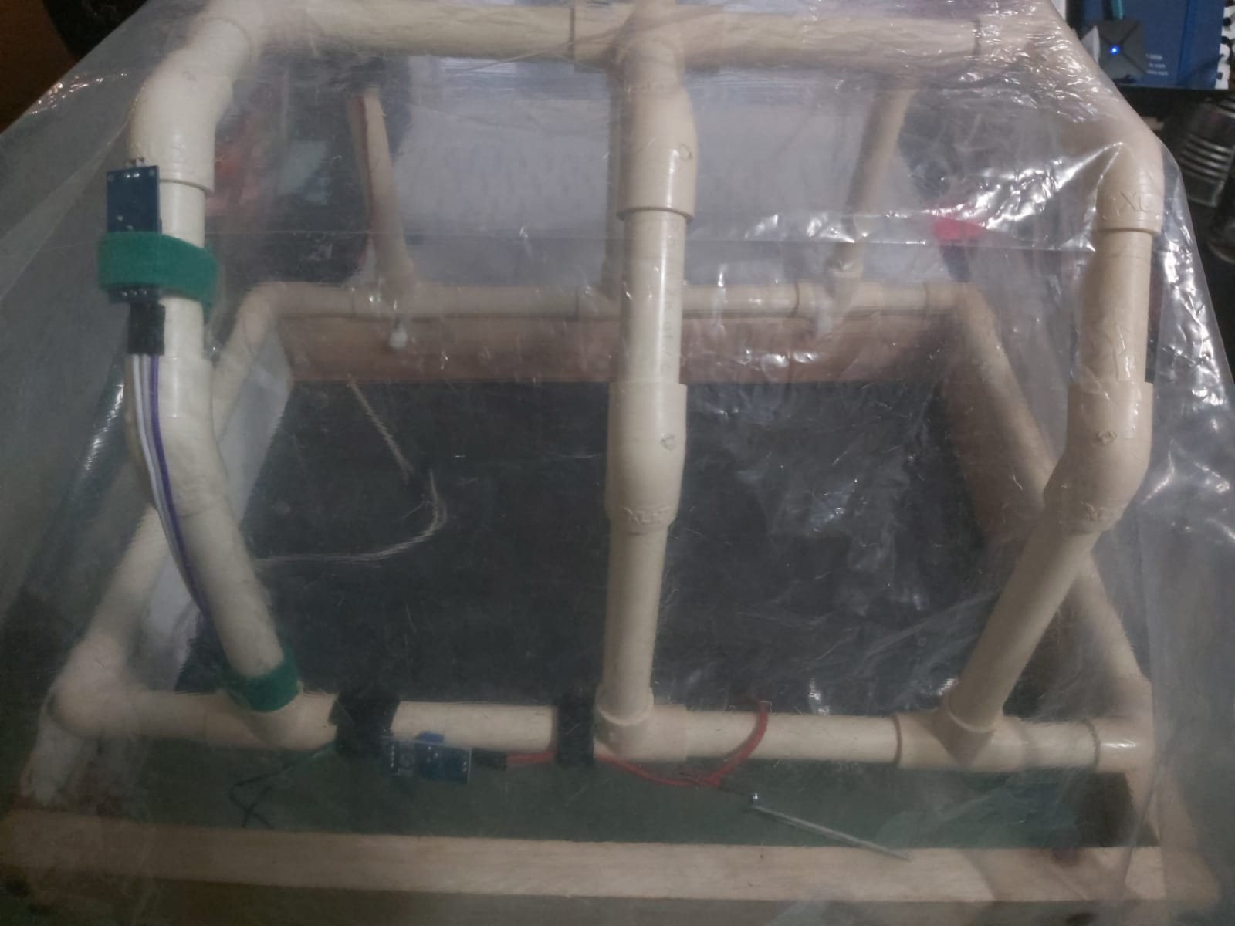

*Ilustración exterior del invernadero*

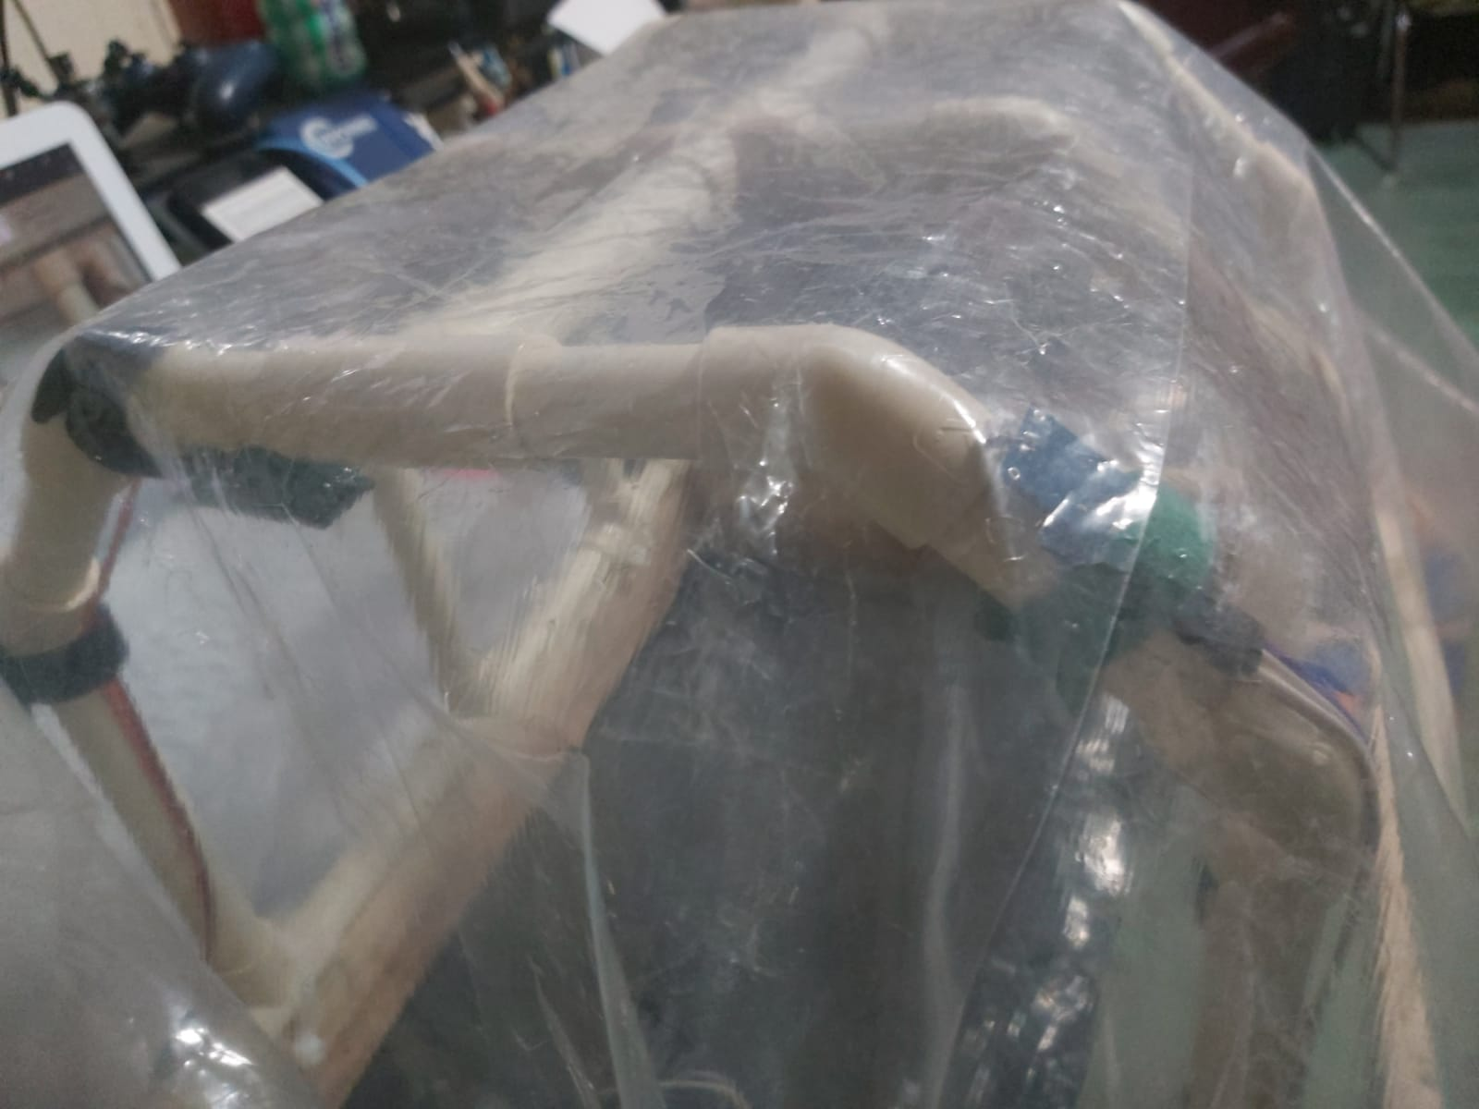

*Ilustración de visualización de sensores superiores*

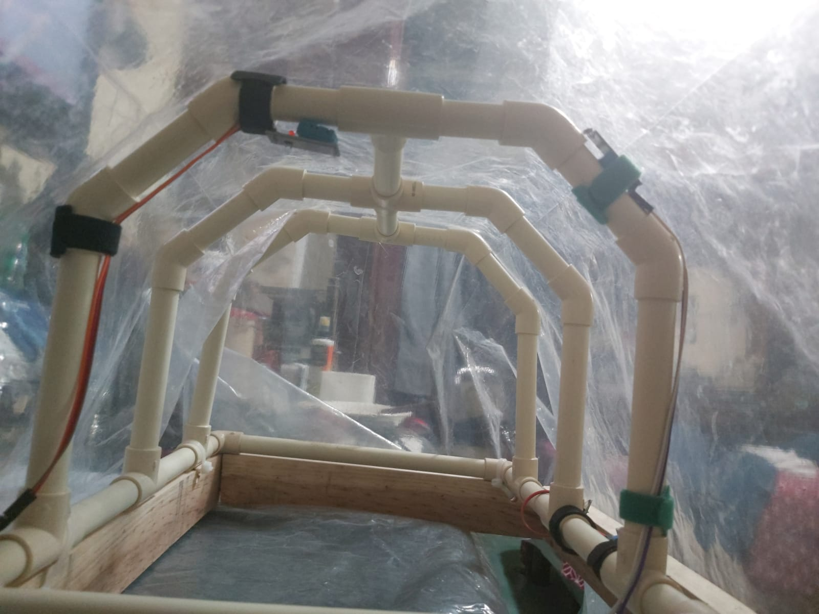

*Ilustración interior de invernadero, lado superior izquierdo se encuentra el sensor de temperatura, lado superior derecho se encuentra el sensor de luminosidad*

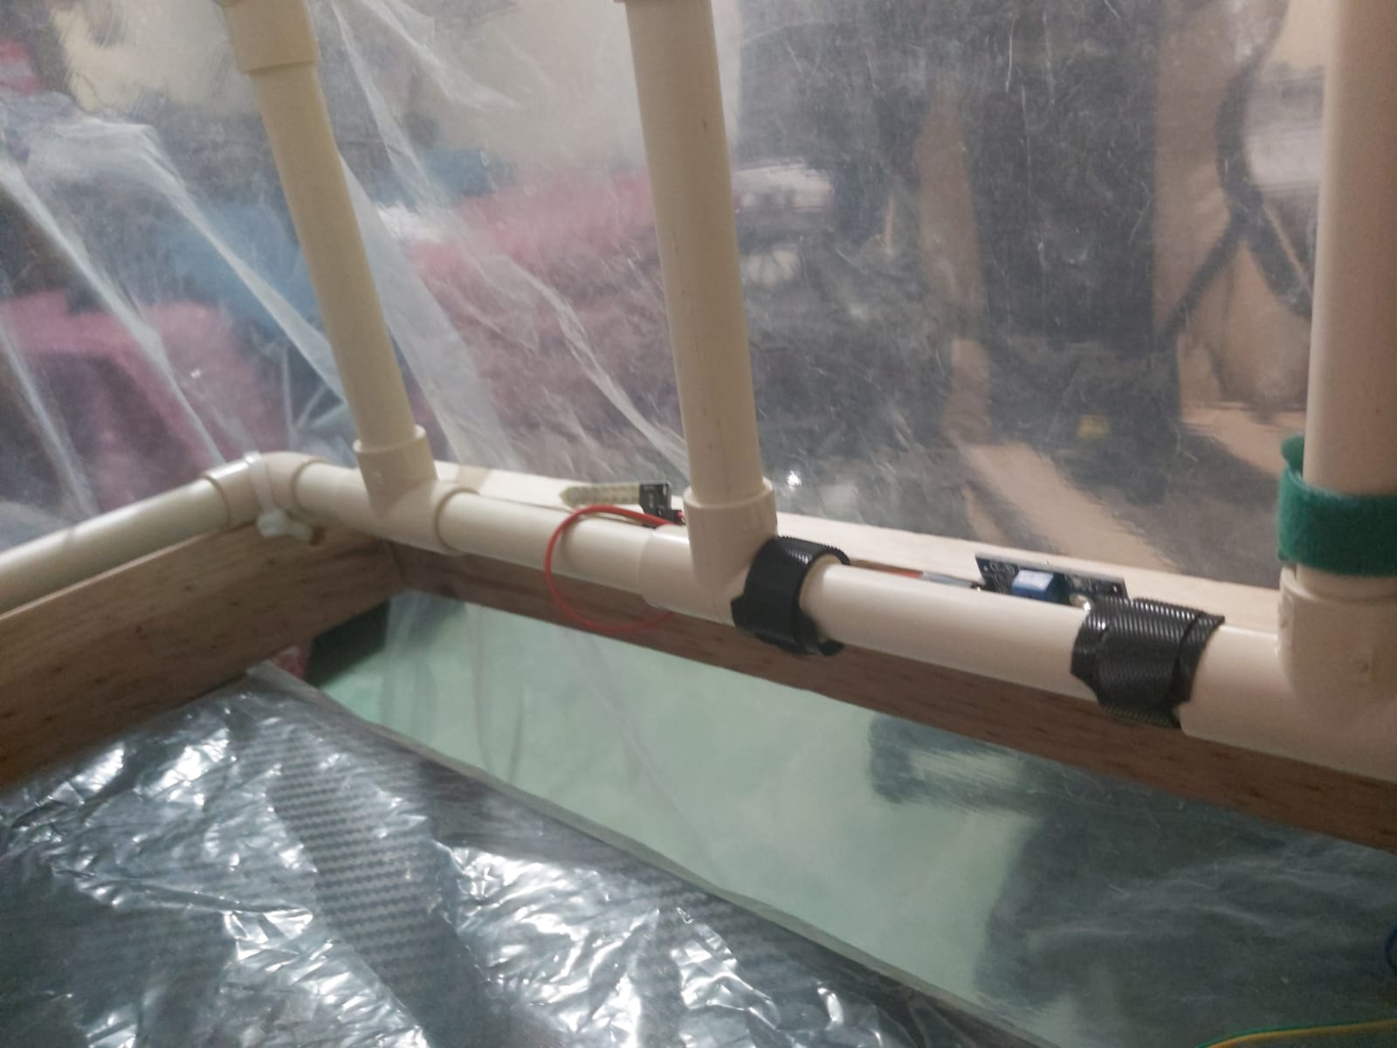

*Ilustración lado inferior derecho sensor de humedad de suelo*

**IN-18 Pruebas de interfaz de usuario**

**IN-17 Pruebas de Realidad Aumentada**

Para las pruebas de ejecución de la interfaz de usuario, al igual que las pruebas de realidad aumentada, se había presentado un avance en el sprint anterior de manera que ya se había visualizado la interfaz, más sin embargo, esta misma, ahora se probó con un disparador provisional, con el objetivo de que este disparador sea anexado y colocado en la estructura del invernadero para la ejecución de la app, como imagen seleccionada para el disparador se tiene la siguiente ilustración:

**

*Ilustración de disparador*

Como interfaz, tenemos la siguiente captura diseñada en Unity, de manera que se muestre al ejecutar la aplicación por medio del dispositivo correspondiente

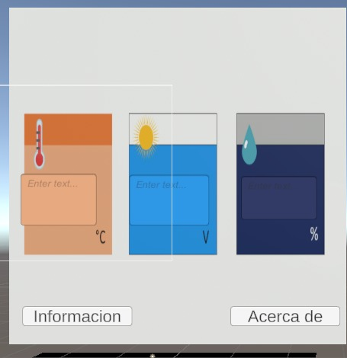

*Ilustración y diseño de interface de usuario*

Como protocolo de pruebas para cada actividad, tenemos las siguientes pruebas realizadas:

Prueba MarkGN 1: Aceptación de disparador para muestra de interfaz

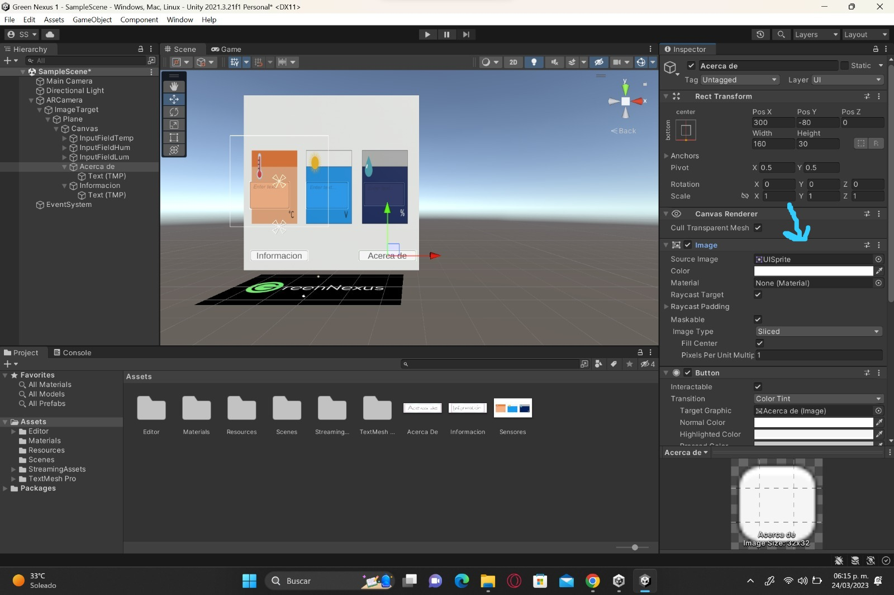

*Ilustración de disparador agregado a interfaz de modo que se aceptará la imagen seleccionada*

Prueba MarkGN 2: Detección de disparador para muestra de interfaz

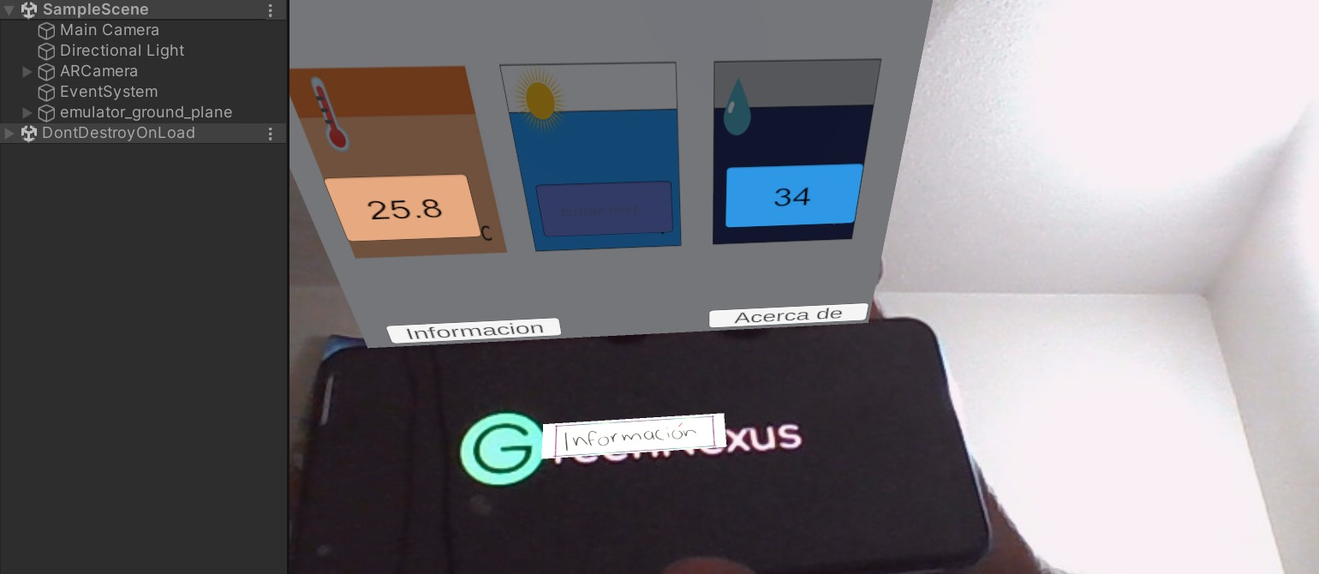

*Ilustración de detección del disparador aceptado de manera que la ejecución directa por medio del ordenador logra mostrar la interfaz con el disparador asignado*

Prueba MarkGN 3: Ejecución de APK en versión beta para muestra de interfaz

Como paso importante para visualizar la ejecución de la interfaz de usuario, se necesita realizar la instalación respectiva de la APK de manera que sea un a aplicación ejecutable en el respectivo dispositivo

El dispositivo utilizado para esta prueba fue un dispositivo de media gama

* Marca: Samsung
* Modelo: Galaxy A70
* Versión de Android: 11
* RAM. 6 GB

Pasos de instalación:

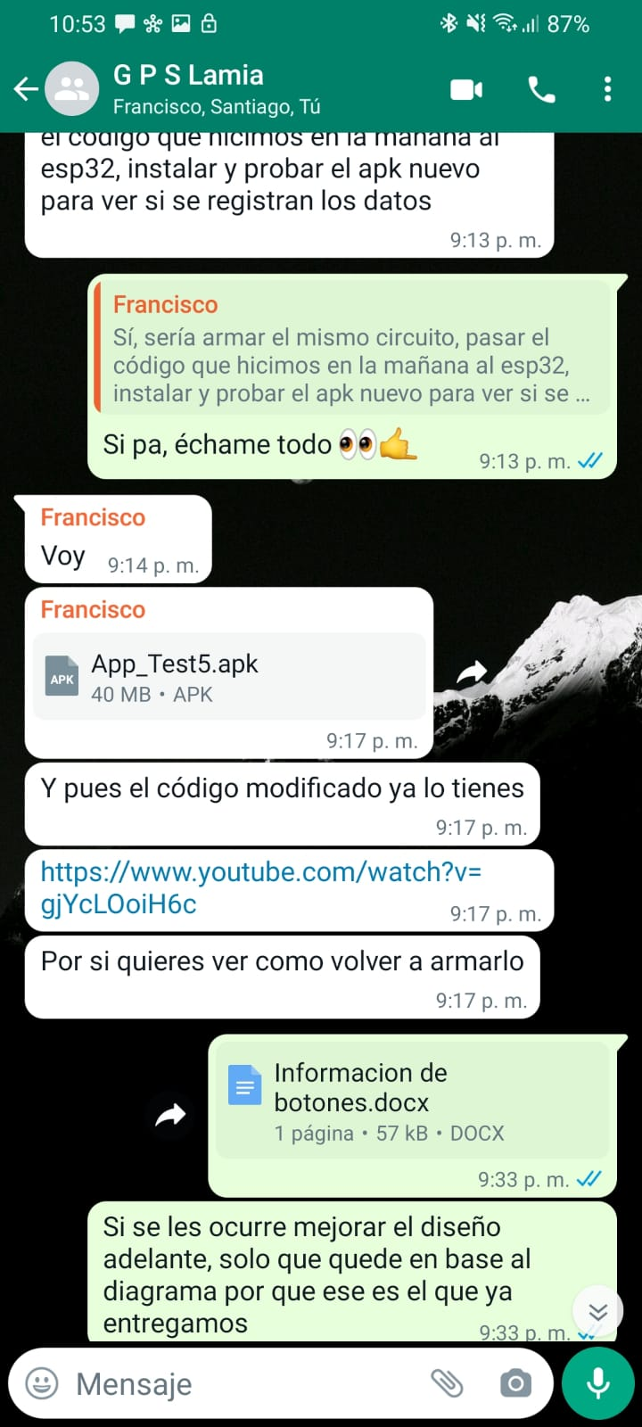

*Archivo APK de instalación para Android*

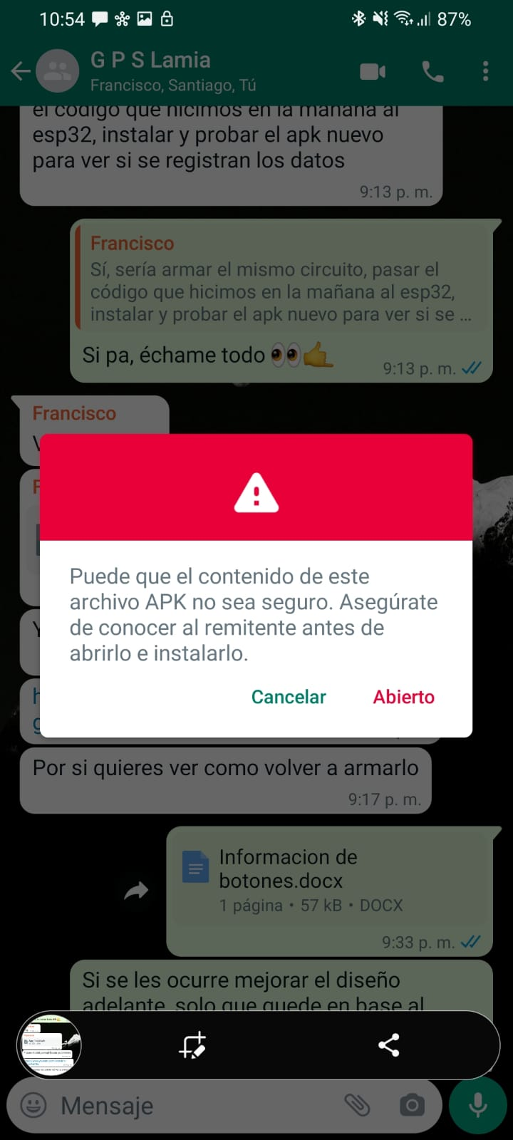

*EL dispositivo presentará una ventana de alerta sobre la aplicación, serpa cuestión de dar permiso para instalar la app de todas formas*

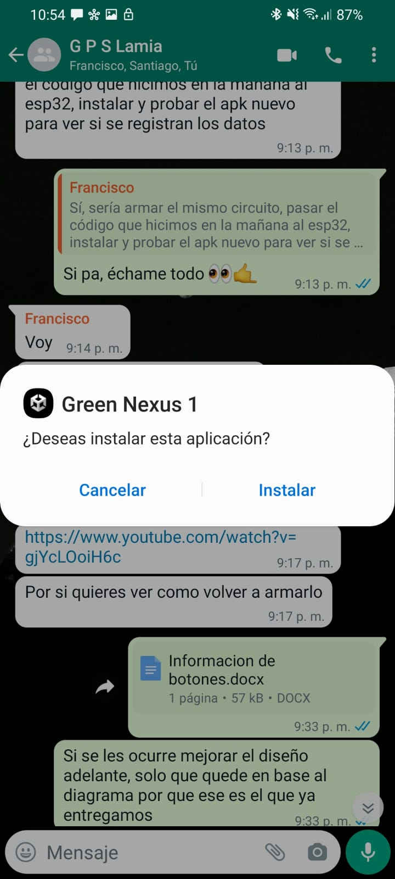

*Damos clic en Instalar para proceder con la instalación*

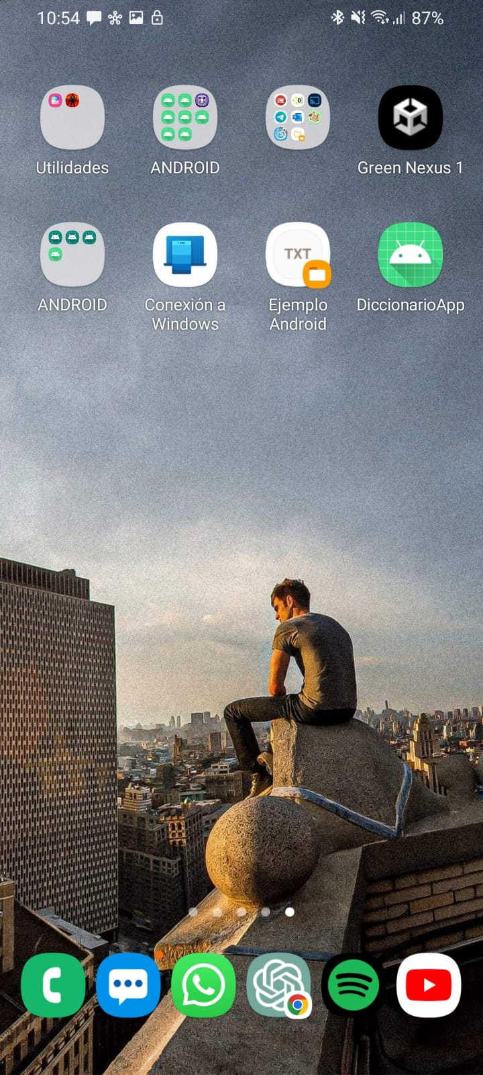

*Aplicación instalada en el dispositivo*

Prueba MarkGN 4: Prueba de disparador físico en blanco y negro

Para la ejecución de la app, podemos apreciar que al iniciar nos pedirá permiso para utilizar la cámara de nuestro dispositivo, damos permiso, y se nos mostrará el inicio de la cámara esperando detectar el disparador

En este caso se utilizó un disparador impreso en blanco y negro



Ilustración de disparador declarado en Unity

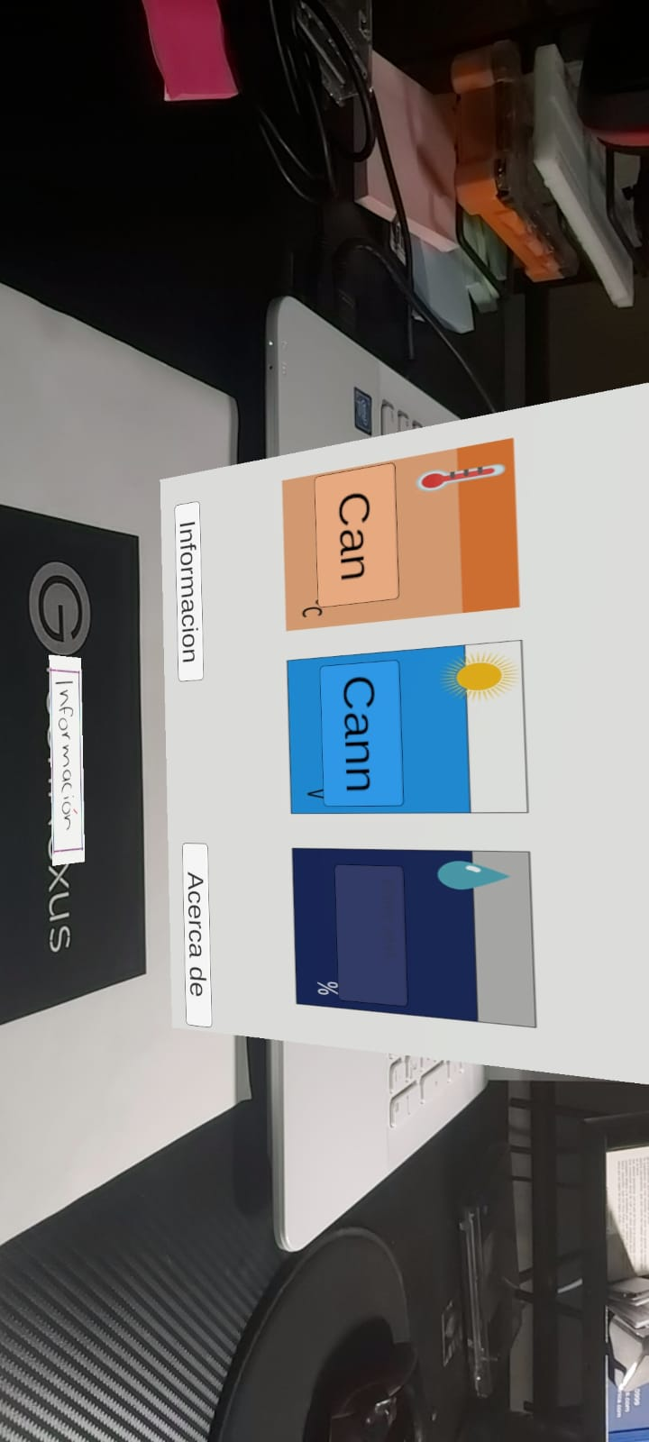 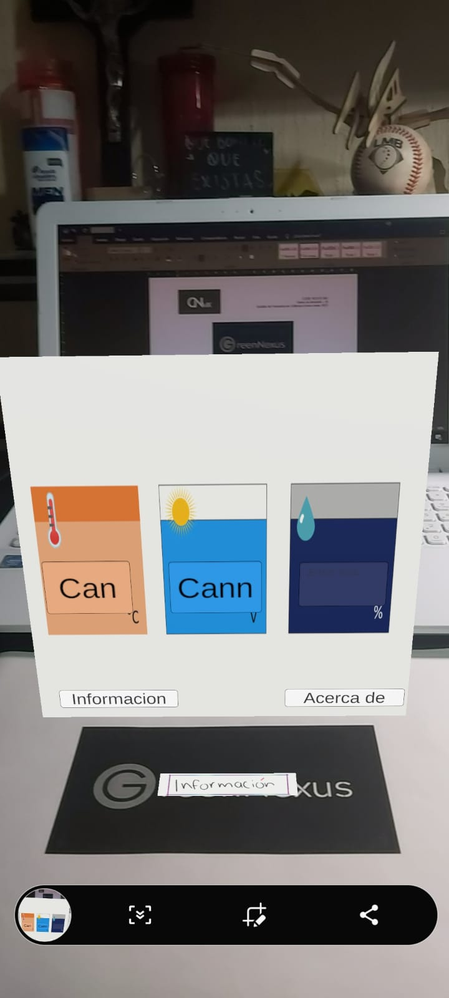

*Como podemos visualizar en las pruebas, el disparador impreso en blanco y negro logró ser un éxito mostrando la interface del usuario*

Prueba MarkGN 5: Prueba de disparador en imagen electrónica

En este caso se utilizó un disparador a color mostrado en un dispositivo electrónico, de igual manera realizaría la función de estar impreso



Ilustración de disparador declarado en Unity

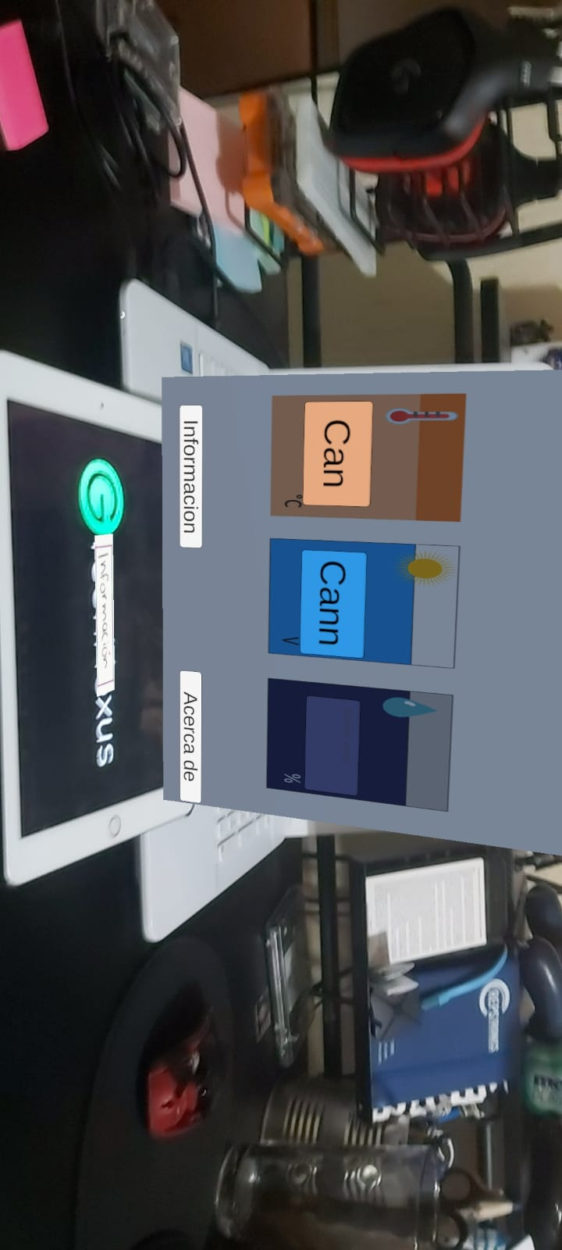 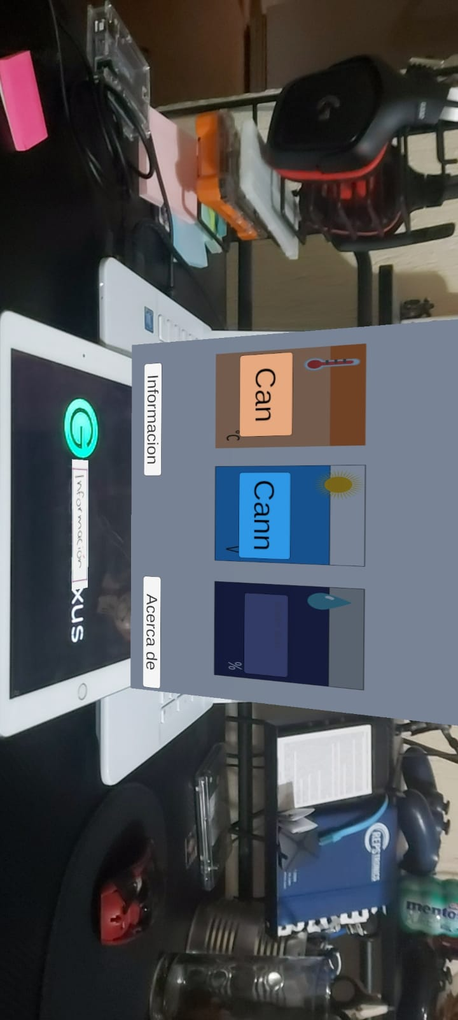

*Ejecución de prueba de interfaz por medio de disparador digital*

*Pruebas realizadas:*

|  |  |  |
| --- | --- | --- |
| *Código de Prueba* | *Nombre de Prueba* | *Estatus* |
| Prueba MarkGN 1 | Aceptación de disparador para muestra de interfaz | *✓* |
| Prueba MarkGN 2 | Detección de disparador para muestra de interfaz | *✓* |
| Prueba MarkGN 3 | Ejecución de APK en versión beta para muestra de interfaz | *✓* |
| Prueba MarkGN 4 | Prueba de disparador físico en blanco y negro | *✓* |
| Prueba MarkGN 5 | Prueba de disparador en imagen electrónica | *✓* |

Para finalizar este anexo, cabe aclarar que al ejecutar la interface de usuario, existe interacción entre los botones mostrados, que son la de información y acerca de, al dar clic en cada boton respectivo nos mostrará una nueva visualización

Al dar clic en el botón de información se nos muestra la siguiente ventana con la información de la plantación 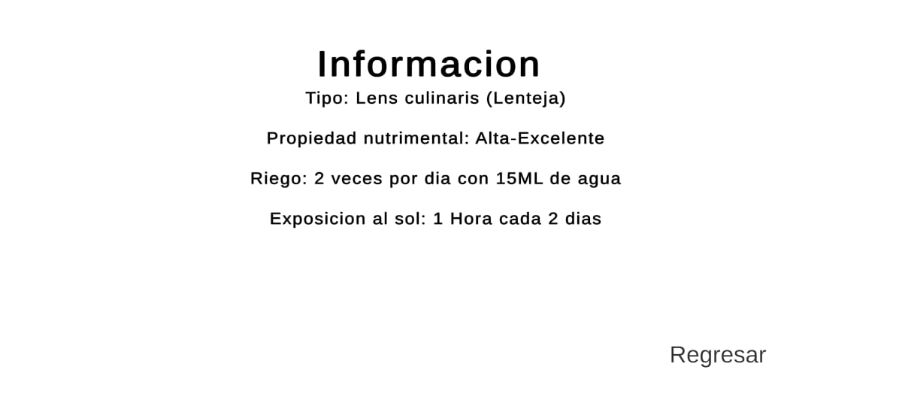

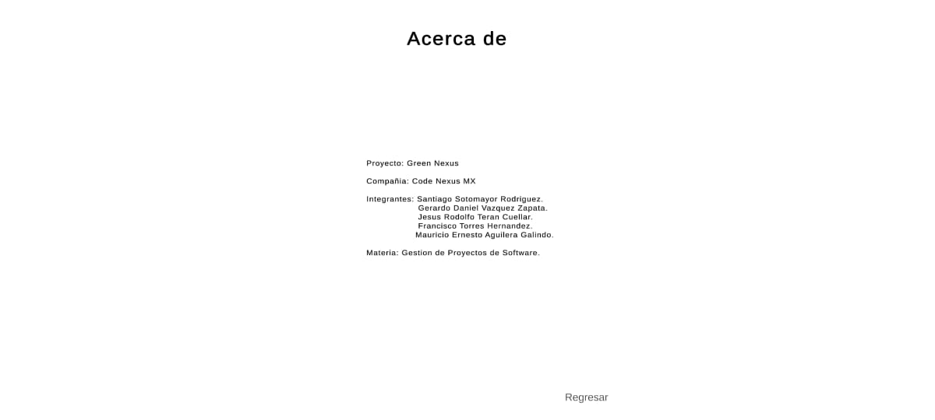*Al dar clic en Acerca de, se nos muestra información de la empresa, los integrantes, etc.*

*Cabe mencionar que cada botón cuenta común botón de regreso para mostrar la interfaz de usuario*

**Conclusión**

En general, la combinación de Unity y Arduino es una excelente opción para crear un mini invernadero automatizado y personalizado. Puedes controlar y monitorear las condiciones ambientales del invernadero en tiempo real, lo que te permite ajustar los parámetros para asegurarte de que tus plantas crezcan sanas y fuertes.

Para conclusión de este sprint, personalmente fue algo laborioso debido a las actividades pendientes del sprint anterior de igual manera tener que cumplir con las planeadas para este sprint presenta una sobrecarga de trabajo, más sin embargo, fue una experiencia buena, ya que la satisfacción de que las pruebas fueran un éxito al igual que su desarrollo sea dinámico es una parte positiva

Durante la compleción de este sprint, se vio la integración de la funcionalidad de dos botones, los cuales, al ser activados, brindan datos relevantes sobre el equipo de desarrollo y la planta del invernadero. La adición de elementos interactivos a la interfaz es imperativa si se quiere brindar más información y utilidad al usuario.

# Referencias a otros documentos

# Glosario de términos

# Significado de los elementos de la notación gráfica

## Estereotipado UML utilizado

## Significado de los elementos No UML